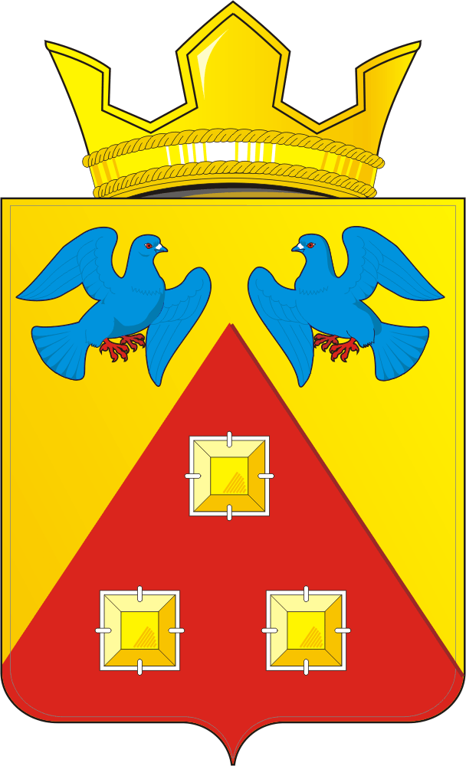

СОВЕТ ДЕПУТАТОВ МУНИЦИПАЛЬНОГО ОБРАЗОВАНИЯ САРАКТАШСКИЙ ПОССОВЕТ САРАКТАШСКОГО РАЙОНА ОРЕНБУРГСКОЙ ОБЛАСТИ

Р А С П О Р Я Ж Е Н И Е
16.06.2025 № 56
пос. Саракташ

О созыве внеочередного пятьдесят пятого заседания Совета депутатов муниципального образования Саракташский поссовет
четвертого созыва

В соответствии со статьей 28 Регламента Совета депутатов муниципального образования Саракташский поссовет Саракташского района Оренбургской области

1. Созвать внеочередное пятьдесят пятое заседание Совета депутатов муниципального образования Саракташский поссовет четвертого созыва
23 июня 2025 года в 15.00 часов, место проведения – актовый зал администрации Саракташского поссовета.
2. Внести на рассмотрение Совета депутатов поссовета следующие вопросы:
1. О назначении выборов депутатов Совета депутатов муниципального образования Саракташский поссовет Саракташского района Оренбургской области пятого созыва
2. Об утверждении Положения о порядке сообщения отдельными категориями лиц о получении подарка в связи с протокольными мероприятиями, служебными командировками и другими официальными мероприятиями, участие в которых связано с исполнением ими служебных (должностных) обязанностей, сдачи и оценки подарка, реализации (выкупе) и зачислении средств, вырученных от его реализации в муниципальном образовании Саракташский поссовет Саракташского района Оренбургской области

3. Разное

Председатель
Совета депутатов поссовета Кучеров А.В.

Разослано: администрации поссовета, в дело.

